МИНОБРНАУКИ РОССИИ

Федеральное государственное бюджетное образовательное учреждение высшего образования

НИЖЕГОРОДСКИЙ ГОСУДАРСТВЕННЫЙ ТЕХНИЧЕСКИЙ

УНИВЕРСИТЕТ им. Р.Е.АЛЕКСЕЕВА

Институт радиоэлектроники и информационных технологий

Кафедра информатики и систем управления

___________________ Лабораторная Работа №1___________________

(наименование темы проекта или работы)

ПОЯСНИТЕЛЬНАЯ ЗАПИСКА

к курсовой работе

(курсовому проекту, ОТЧЕТ по лабораторной работе)

по дисциплине

________ Информатика и компьютерные технологии______________

(наименование дисциплины)

РУКОВОДИТЕЛЬ:

________________ ______Савкин А.Е.__ _

(подпись) (фамилия, и.,о.)

СТУДЕНТ:

________________ ______Чапыгин И.С.__

(подпись) (фамилия, и.,о.)

________24ИСз_______

(шифр группы)

Работа защищена «___» ____________

С оценкой ________________________

**Задание к выполнению лабораторной работы № 1**

**Реализация пошаговых блок-схем алгоритмов**

**Вариант 10**

**Задание на лабораторную работу:**

Задана строка. Определить размер самой длинной последовательности, состоящей из идущих подряд символов «а».

**Цель работы:**

Научиться строить блок-схемы алгоритмов, выполнить задание по варианту.

**Ход работы:**

*Блок-схема основного алгоритма:*

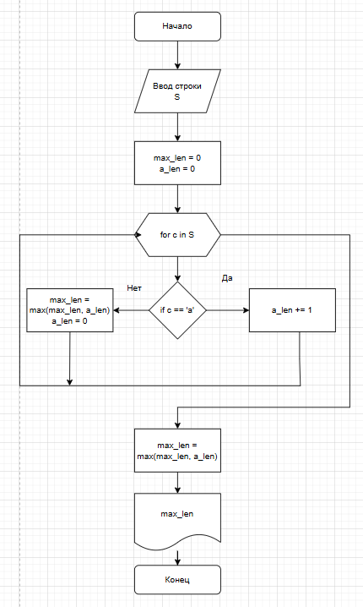

*Алгоритм:*

1. Входные данные: строка S.
2. Инициализация переменных:
   1. max_len = 0 — хранит максимальную длину последовательности 'a'.
   2. a_len = 0 — отслеживает текущую длину последовательности 'a'.
3. Цикл перебора символов строки S:
   1. Если символ == 'a'
      1. ДА: увеличить a_len на 1.
      2. НЕТ: Записать в max_len, если a_len больше max_length, перезаписать a_len == 0.
4. Перезаписать max_len, так как последовательность 'a' могла быть в конце строки.
5. Вывод max_len.

*Пример на Python:*

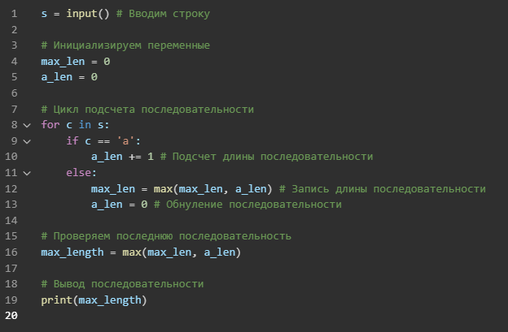

*Пример вывода:*

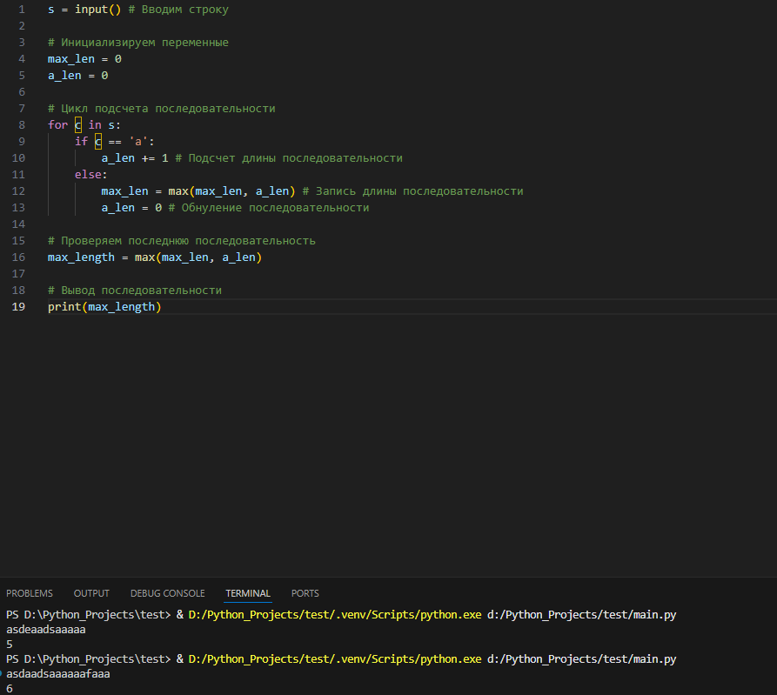

**Вывод:**

Научились строить блок-схемы алгоритмов, выполнили задание по варианту.